# 摘 要

人工智能（AI）是计算机科学的一个分支，旨在创建能够以人类或超越人类智能水平行事的智能机器。人工智能的研究包括机器学习、自然语言处理、机器人技术、计算机视觉等领域。AI可以被用于解决各种各样的问题，包括自动驾驶、医疗诊断、股票预测、游戏对弈、机器翻译等。人工智能的发展受到了广泛的关注，并引发了关于它对未来社会的影响的广泛讨论。

**关键词：**关键词；关键词；关键词；关键词

# Abstract

Artificial intelligence (AI) is a branch of computer science that seeks to create intelligent machines capable of acting at human or superhuman levels of intelligence. The research of artificial intelligence includes machine learning, natural language processing, robotics, computer vision and other fields. AI can be used to solve a variety of problems, including autonomous driving, medical diagnosis, stock forecasting, game playing, machine translation, etc. The development of artificial intelligence has received a lot of attention and sparked extensive discussions about its impact on future society.

关键词的每个单词首字母需要大写

**Keywords:** Artificial Intelligence; Computer Science

# 目录

摘 要 I

Abstract II

目录 III

第一章 模板使用说明 - 1 -

1.1 标题说明 - 1 -

1.2 引用图片 - 1 -

1.3 引用文献 - 3 -

1.4 引用表格 - 3 -

1.5 调整表的大小 - 3 -

1.6 公式 - 4 -

1.6.1 插入公式 - 4 -

1.6.2 格式化公式 - 4 -

1.6.3 公式的引用 - 5 -

1.6.4 公式大小 - 6 -

1.6.5 公式的其他注意事项 - 6 -

1.7 目录 - 6 -

1.8 参考文献 - 6 -

1.8.1 中文参考文献格式修改 - 6 -

第二章 XXXX - 7 -

参考文献 - 8 -

# 模板使用说明

## 标题说明

此模板中所有的标题均已预设好了，直接在空白处插入指定标题就好，编号也调好了！

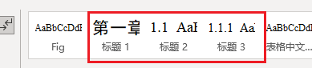

## 引用图片

画图的时候用Visio画图，画完直接复制到word中就行。下面介绍一下如何引用图片：

我们要引用图1，并且实现交叉引用的效果：

1. 交叉引用
2. 引用类型改为“图”
3. 引用内容改为“仅标签和编号”
4. 和引用文献一下，选择你要引用的图片，点击“插入”即可
5. 效果如：图 1‑1
6. 当你的这张图的编号发生变化后，更新域它的编号也会自己变；按住Ctrl后点击也会自己跳转（和交叉引用文献的效果是一样的）



图 1‑1 Word如何交叉引用图片！

当我们想要再弄一个这样的图片时，直接复制“图 1‑1 Word如何交叉引用图片！”，然后在想要插入图片的位置“保留原格式粘贴”即可，如下：

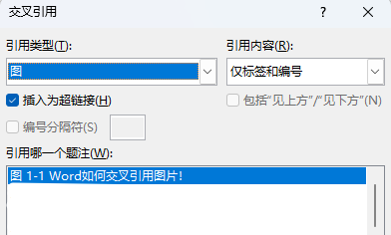

图 1‑2 交叉引用图片时的效果

此时我们可以修改图题的内容，但不要修改数字，即图1-1的1-1不要修改，它会自动更新。当我们复制了一个新的图片后，发现还是图1-1，并不是我们想要的图1-2，此时不要慌！

我们用鼠标拉住新复制的图，点击右键“更新域”即可）（快捷键为F9，笔记本用户是Ctrl+F9）。你会发现图1-1自动变为了图1-2，此时就可以引用了→图 1‑2。

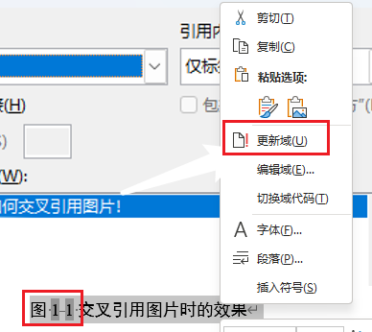

图 1‑3 交叉引用图片时的效果

总之：自动调整的数字不动了就更新域，也可以简单粗暴的“Ctrl + A”全选所有内容，然后F9更新域代码。

## 引用文献

当使用交叉引用引用图片后，发现引用文献跟之前不一样了，很简单，在引用的时候调一下就好：

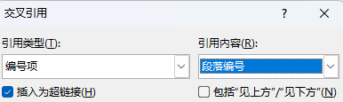

## 引用表格

表格均采用三线表，引用的时候和图片是一样的，只不过引用类型从“图”换为了“表”，引用内容还是“仅标签和编号”：

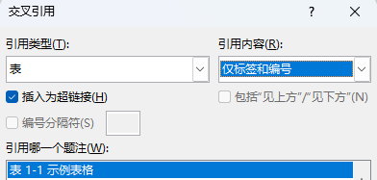

下面我们引用一个表试试，如表 1‑1所示。

表 1‑1 示例表格

|  |  |  |  |
| --- | --- | --- | --- |
| Title | Chara | Param | Price |
| AAA | Nice | None | 1,999 |
| BBB | Not Bad | Yes | 2,999 |

## 调整表的大小

表中的内容写好之后，不必手动调整表的大小，选住表的红色小部件后，相当于全选了表格：

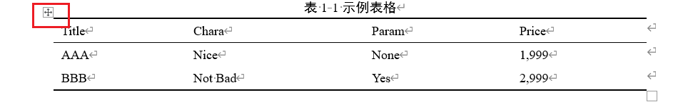

然后“布局”→“自动调整”→“根据窗口自动调整表格”→“根据内容自动调整表格”即可（注意操作顺序）！

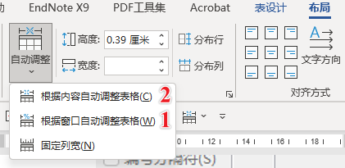

## 公式

### 插入公式

所有公式都建议使用MathType编辑器写。在需要插入公式的地方点一下，然后“MathType”→“右编号”。

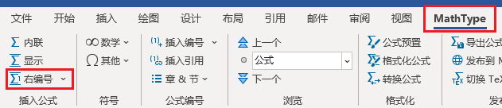



### 格式化公式

此时你会发现，公式的编号有点问题，需要进行设置：“MathType”→“插入编号右边的小箭头”→“格式化”，设置为下面的样子：

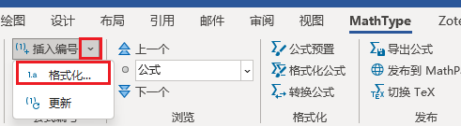

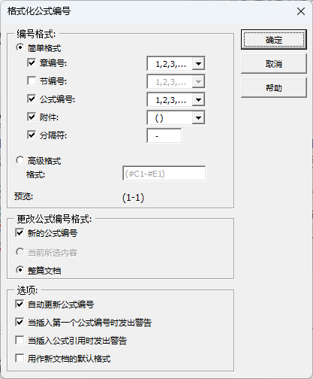

因为MathType的章节默认是从0开始算的，因此我们需要在第一章里添加一个“下一章分隔符”，即：“MathType”→回到第一章开头→鼠标左键第一个自然段的末尾→“章&节右边的小三角”→“插入下一章”。

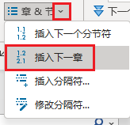

插入完成后可能会卡一下，然后你会发现我们刚才写的公式从0-1变成了1-1。

### 公式的引用

同理，公式也是可以引用的，具体为：“MathType”→“插入引用”→双击想要插入的公式的编号（一定要双击，如果没反应就多双击几次）。

我们写一个公式并引用看看：



如式所示，其均为常数。

这样引用的公式也会自动更新，不行就全选+更新域。

### 公式大小

正文中的公式大小为10.5，表中公式大小为9。

### 公式的其他注意事项

1. 如果不要编号，则“MathType”→“内联”即可
2. 需要在每一章开头的自然段插入“MathType的下一章分隔符”，这样不同章的公式就可以正确显示。
3. MathType直接引用的公式没有超链接，如果需要超链接自己百度一下，也很容易。

## 目录

目录使用自动更新即可

## 参考文献

1. 中文参考文献使用知网（需要修改格式）
2. 英文参考文献使用谷歌学术（不用修改，直接用就行）
3. 都使用GB的格式
4. 人名超过3个后就需要使用等或et al（最多三个人名）

### 中文参考文献格式修改

如下是一个从知网复制过来的中文参考文献：

[1]井佩光,田雨豆,汪少初,李云,苏育挺.动态扩散图卷积交通流量预测算法[J/OL].吉林大学学报(工学版):1-13[2022-12-22].DOI:10.13229/j.cnki.jdxbgxb20220888.

这个参考文献是有问题的，需要将所有的中文标点替换为英文+空格，且将DOI删除，如下：

[1]井佩光, 田雨豆, 汪少初, 等. 动态扩散图卷积交通流量预测算法[J/OL]. 吉林大学学报(工学版): 1-13.

# XXXX

Xxxxxxxxxxxxxxxxxxxxxxxxx

# 参考文献

1. 井佩光, 田雨豆, 汪少初, 等.动态扩散图卷积交通流量预测算法[J/OL]. 吉林大学学报(工学版): 1-13.
2. He K, Gkioxari G, Dollár P, et al. Mask r-cnn[C]//Proceedings of the IEEE international conference on computer vision. 2017: 2961-2969.